笔法精妙而幽默的侦探推理作家
戴夫·泽尔特赛曼（Dave Zeltserman）

作者简介：
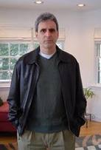
戴夫·泽尔特赛曼（Dave Zeltserman），美国作家、计算机专家，毕业于科罗拉多大学，在波士顿大学获得计算机硕士学位，业余为著名侦探小说杂志《希区柯克侦探杂志》（Alfred Hitchcock's Mystery Magazines）和《艾勒里·奎恩侦探杂志》（Ellery Queen's Mystery Magazines）撰稿，研究军事，练习中国功夫。他目前与家人定居波士顿。

主要作品：
《快车道》（Fast Lane），2001
《恶念》（Bad Thoughts），2007
《小罪》（Small Crimes），2008，
《贱民》（PariaH），2009，
《恶业》（Bad K Bad Karma），2009
《洛林场地看守人》（Caret The Caretaker of Lorne Field），2010
《外包任务》（Outsourced），2010

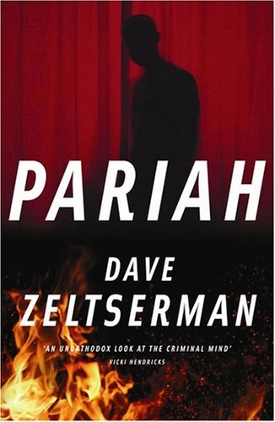
中文书名：《贱民》
英文书名：Pariah
作 者：Dave Zeltserman
出 版 社：Serpent's Tail
代理公司：Sanford J Greenburger /ANA
页 数：288
出版时间：2009年
代理地区：中国大陆、台湾
审读资料：样书
类 型：侦探悬疑

*《华盛顿邮报》（The Washington Post）2009年最佳小说

内容简介：

凯尔·内文是南波士顿的爱尔兰黑帮老大，坐了八年牢，变得像瓶中魔鬼一样精神变态，出狱后集中精力报复社会。

他第一个目标是杀掉他以前的朋友、意大利黑帮的头目马奥尼，因为他相信雷德·马奥尼就是出卖他的叛徒。他说服弟弟凯尔与他合作，把他经营的酒吧变成了战场。联邦调查局的退休特工怀特·巴格出马对付爱尔兰和意大利黑帮······

媒体评介：

“从正义开始，以诙谐结束。”
----《出版者周刊》（Publishers Weekly）

“《贱民》（Pariah）是历史和现实的犯罪、名人、模仿和犀利的文笔的完美综合。泽尔特赛曼（Dave Zeltserman）可以高枕无忧了。”
--- 肯·布鲁（Ken Bruen），爱尔兰侦探小说家，《杀手之年》（Killer Year）的作者

“无限恐怖……惊人的大胆。戴夫·泽尔特赛曼（Dave Zeltserman）精益求精，登峰造极。”
----维基·亨德里克斯（Vicki Hendricks），美国言情小说家，《自愿疯狂》（Voluntary Madness）的作者

“惊心动魄······铁石心肠的恐怖小说，将各色各样的唯利是图者置于显微镜下，驶向悲惨的结局。”
----《地铁》（Metro）

谢谢您的阅读！
请将反馈信息发至：黄家坤
安德鲁﹒纳伯格联合国际有限公司北京代表处
北京市海淀区中关村大街甲59号中国人民大学文化大厦1705室
邮编：100872
电话：010-82504106
传真：010-82504200
Email：JHuang@nurnberg.com.cn
网址：www.nurnberg.com.cn

